DÉPARTEMENT DE GÉOMATIQUE APPLIQUÉE

Faculté des lettres et sciences humaines

Université de Sherbrooke

Travail pratique # 3 - santé publique

Calculer un indice de potentiel piétonnier

et le cartographier pour la Ville de Brossard

VINCENT LE FALHER

LEFV2603

Dans le cadre du cours

GAE703

Géomatique et développement durable

Longueuil

23 Décembre 2020

**Table des matières**

**Présentation de la problématique** **4**

**Objectifs** **10**

**Zone d’étude** **11**

**Échelle** **12**

**Données** **12**

**Méthodologie** **13**

Clarifications 13

Autres méthodes, techniques et manipulations spatiales 17

**Résultats** **17**

**Discussion et recommandations** **20**

**Références** **23**

**Annexes** **25**

Annexe 1: Systèmes de référence spatiale 25

AQReseauPlus_Reseau_routier_brossard 25

localisationImmeubles2016_Immeubles_P_2016_brossard 25

munic_s_brossard_project_mtm8 26

Annexe 2: Fonctions Python utilisées avec le Field Calculator 27

Annexe 3: Formule d’entropie 28

Annexe 4: Calcul du Z-Score 28

Annexe 5: Statistiques des intersections, mixité, et immeubles 29

intersections 29

mixité 30

Immeubles 30

Annexe 6: Exemple de caractéristiques influençant (+ / - ) le potentiel piétonnier 30

Annexe 7: Analyse Average Nearest Neighbor (ANN) 31

localisationImmeubles2016_Immeubles_P_2016_brossard 31

AQReseauPlus_Reseau_routier_brossard_unsplit_intersect_singlepart 32

brossard_potentiel_pietonnier 34

Annexe 8: Calcul de la mixité 36

Les deux matrices des catégories d’utilisation des bâtiments 36

Jointure avec les zones tampons 37

Calcul du (ratio / ln) de l’indice d’entropie 37

Calcul de la mixité pour chaque zone tampon 37

Annexe 9: Calcul du potentiel piétonnier 38

Potentiel Piétonnier : Mesure dans laquelle les caractéristiques de l'environnement bâti favorisent la pratique de la marche en assurant un confort et une sécurité aux piétons, en reliant les personnes avec des destinations variées dans un délai raisonnable, et en offrant un intérêt visuel dans les parcours piétonniers. (Southworth, 2005; INSPQ, 2015)

Mots clés : marche, destination, santé, activité physique, urbanisme, « walkability index », environnement bâti, 3d, densité, diversité des activités, design, mixité, intersections, bâtiments

## Présentation de la problématique

Le potentiel piétonnier (“Walkability index” en anglais) possède différentes définitions (Forsyth A. 2015), et selon le contexte sa compréhension, son utilisation et son impact vont être différents. La définition qui semble la plus appropriée à ce travail est celle de Southworth (2005) et reprise dans le document du INSQP (2015): *« Le potentiel piétonnier est la mesure dans laquelle les caractéristiques de l'environnement bâti favorisent la pratique de la marche en assurant un confort et une sécurité aux piétons, en reliant les personnes avec des destinations variées dans un délai raisonnable, et en offrant un intérêt visuel dans les parcours piétonniers »*. Il est intéressant de souligner que le domaine de l’urbanisme est explicitement cité, mais l’objectif est bien de répondre à une problématique liée à la santé, tous les documents consultés à ce sujet y font référence, ou en est le sujet de l’étude. Par exemple, l'article paru dans le “Journal of Transport & Health” discute des liens entre la marche, la destination et la santé. (“Effects of Walking on Self-Assessed Health Status: Links between Walking, Trip Purposes and Health”; Pae G. 2020). Celui du Dr Lawrence D. (2010) fait la relation entre l’environnement bâti et la santé à travers les déplacements (“Neighbourhood Design, Travel, and Health in Metro Vancouver: Using a Walkability Index”). Le rapport de Colley, R. & co. (2019a) pour Statique Canada, tente de démontrer “le lien entre les quartiers ayant un bon potentiel piétonnier et l’activité physique tout au long de la vie”. Il semble *apparemment* évident que la conception de cet indicateur est primordiale comme outil de décision pour les décisionnaires des municipalités, du gouvernement, de la santé et de l’urbanisme, avec comme but de stimuler l’activité physique à travers la marche, et par ricochet que la population soit en meilleure santé, et ainsi que le “système” en bénéficie (économie, système de santé, politique). Il est toujours très intéressant de concevoir un nouvel indicateur, mais à la condition que celui-ci soit juste (“accuracy” en anglais), bien défini et les spécifications bien communiquées. Et c’est là toute la problématique, pas seulement d’un point de vue de la conception, mais surtout d’un point de vue de la compréhension. La clarification de la définition est nécessaire.

En bon lecteur observateur, le terme “apparemment” est utilisé en italique précédemment. En effet, l’hypothèse de base, comme quoi les gens vont être plus stimulés à aller marcher si l'environnement bâti[1] les y incite, par exemple parce qu’il est agréable et accommodant, mais surtout sécuritaire, parait peut-être présomptueuse. Cela semble pourtant acquis dans la plupart des références consultées, mais pas toutes. Il existe probablement des expériences sociopsychologiques pouvant expliquer pour quelles raisons les gens décident de se déplacer en marchant. Mais on peut se poser la question : les personnes qui se déplacent en marchant, ne le font-ils pas simplement parce que c’est plus “économique et/ou pratique et/ou rapide” qu’un autre moyen (exemple: la voiture), ou bien parce qu’ils n’ont simplement pas d’autres moyens plus “économique et/ou pratique et/ou rapide” ? Les personnes qui préfèrent un autre moyen que la marche, ne le font-ils pas justement parce qu’ils ont un moyen plus “facile, et/ou rapide et/ou pratique”, et que l’aspect économique n’est pas une contrainte ? Est-ce donc un choix volontaire, ou stimulé par l’environnement, bâti ou social ou économique ? Quelles sont la part consciente et celle inconsciente de la décision ? En résumé, n’est-ce tout simplement pas pour une raison économico-pratique, peu importe l’environnement bâti ? C’est dans cette perspective que Colley, & co (2019a) pour Statistique Canada précise que *« le concept de potentiel piétonnier a été conçu pour inclure des caractéristiques de l’environnement bâti facilitant l’activité physique aux fins de transport. Ces caractéristiques sont probablement très différentes de celles associées à l’activité physique liée aux loisirs et au temps libre, comme des sentiers de marche esthétiquement agréables et une circulation réduite. ».* Un autre questionnement qui est régulièrement soulevé dans les documents est le fait d’essayer de comprendre pourquoi les gens choisissent - ou ne choisissent pas, d’aller vivre dans un environnement avec un potentiel piétonnier plus ou moins grand - le processus d’*autosélection* (“self-selection” en anglais) (INSQP. 2015, Forsyth A. 2015).

Plusieurs de ces questionnements, dont l’objectif principal est de répondre à la question générale “comment favoriser la marche”, sont analysés dans les documents et rejoignent la même conclusion: la densité, la mixité et la connexité, que l’on nomme communément les “3D” - Densité, Diversité des activités, et Design (collectivitesviables.org, 2020), sont essentiels pour favoriser la marche. D’autres caractéristiques viennent ensuite affiner les résultats. Il y a par exemple le cas des personnes âgées, ou selon Paula & Lord. (2015), il semble très clair que les aspects de la sécurité, la praticabilité et l’agréabilité de l’environnement bâti sont primordiaux. Il y a ensuite l’étude de la destination qui est croisée avec des données sociodémographiques. L’âge est un critère qui est étudié selon différents intervalles, comme le tente Colley, & co (2019a) pour Statistique Canada, et qui démontre que l’influence de l’environnement bâti a plus d’impacte positif sur les adultes que les enfants, en particulier lorsqu’il est lié au transport. Cela confirme les résultats de INSQP. (2015), qui fait une mise à jour de Robitaille & Co (2012), et qui se concentre sur un seul échantillon d’âge (15 ans et plus) lié avec le transport actif, en amenant en plus les caractéristiques de sexe, du revenu et de l’éducation. Frank et al. (2010) a décidé d’exprimer quant à lui l’indice piétonnier selon le niveau de revenu faible / élevé. Le “*Metropolitan Vancouver‘s Walkability Index”*, de Dr Lawrence D. (2010), argumente aussi dans ce sens, et présente une représentation cartographique différente et intéressante (tendance) et un résumé de la “marchabilité des quartiers”, leur type et leur profil typique. Il rend de plus visible l'impact favorable sur le poids, mais soulève aussi les risques liés à la pollution.

Pour mieux comprendre les caractéristiques de l’environnement bâti qui ont une incidence positive ou négative sur le potentiel piétonnier, la consultation de méthodologies d’audits et de sondage est particulièrement instructive, même s’il faut garder en tête qu’ils contiennent un trait de subjectivité, une fiabilité questionnable, sans oublier que leurs zones d’études sont limitées. “L’audit de potentiel piétonnier actif sécuritaire (PPAS)” de la boite à outils de Paquin S. (2015) semble très complet avec ses 80 indicateurs, et suggère de bonnes pratiques, liées à la sécurité des piétons, la mixité, le transport actif, le design, ou encore à la présence d’espace vert. L’audit MAPPA (Marchabilité pour les personnes âgées) de Negron-Poblete & Lord (2015) se limite à 42 indicateurs, et se concentre sur le milieu de vie des personnes âgées. Celui-ci a permis de consolider les recherches antérieures et de suggérer des aménagements favorisant la marche qui pourraient être généralisés, tel que le développement des activités commerciales et la végétation. Certaines de ces recommandations sont fortement intégrées aujourd’hui au “Programme particulier d’urbanisme du centre-ville (PPU)” de la Ville de Longueuil (2020), qui a été inspiré du principe “Transit Oriented Development (TOD)” et dont le *développement intelligent* “Smart growth” (INSPQ, 2014) est implicitement appliqué.

Voici une synthèse des représentations cartographiques du potentiel piétonnier inspirantes pour ce travail. Zhang et al (2019) utilise la méthode d’interpolation de “Kriegage” dont l’objectif est de démontrer comment le potentiel piétonnier évolue à travers la région selon deux dates (Figure 1). C’est une représentation intéressante, mais la méthode est facilement critiquable, car des valeurs du potentiel piétonnier sont littéralement créées à partir des mesures distantes voisines. “Créer” de nouvelles données semble être une bonne idée dans certains contextes, comme dans le cadre de la météorologie (température, précipitation), mais l’appliquer au calcul du potentiel piétonnier semble questionnable. Un exemple d’absurdité de l’interpolation est démontré par Souris (2018), ou une représentation de surface créée par interpolation présente un taux fort de prévalence d’anticorps dans des secteurs forestiers et non habités dans une région du Gabon (Figure 2). Par contre, la tendance est plus facilement exprimée que les symboles proportionnels, selon si c’est ce qui est désiré comme présentation. Une autre représentation similaire, mais dont la technique est inconnue, est celle de Frank, Dr Lawrence D. (2010) ou il est clairement précisé que c’est la variation et le développement historique de l’index du potentiel piétonnier dans la région métropolitaine de Vancouver qui est étudiée (Figure 3). La dernière représentation du potentiel piétonnier d’intérêt est celle de l’INSQP (2015), car elle est fabriquée à partir des secteurs de recensement, et donc à une échelle assez petite pour pouvoir voir les variations et les tendances historiques, comme la présence d’anciens centres urbains (Figure 4).

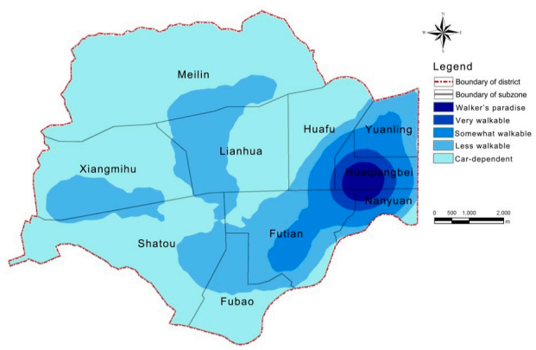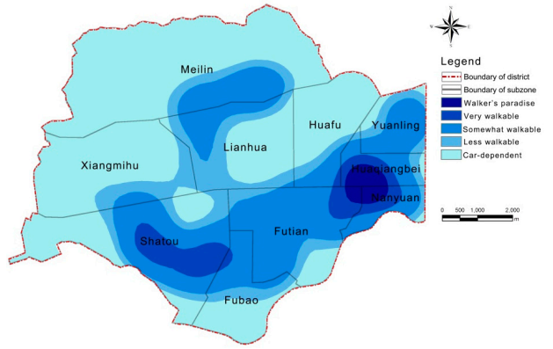

Figure 1: Interpolation de type “Kriegage” pour présenter la variation du potentiel piétonnier entre deux années dans une même région, 2013 et 2018 respectivement (Zhang et al, 2019).

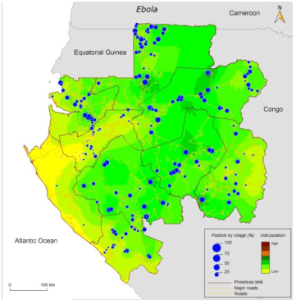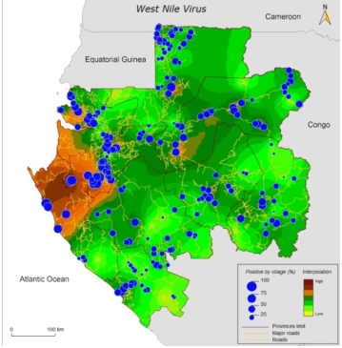

Figure 2: Comparaison de la prévalence de l’Ebola et du Virus du Nil respectivement, avec une méthode d’interpolation (Souris, 2018).

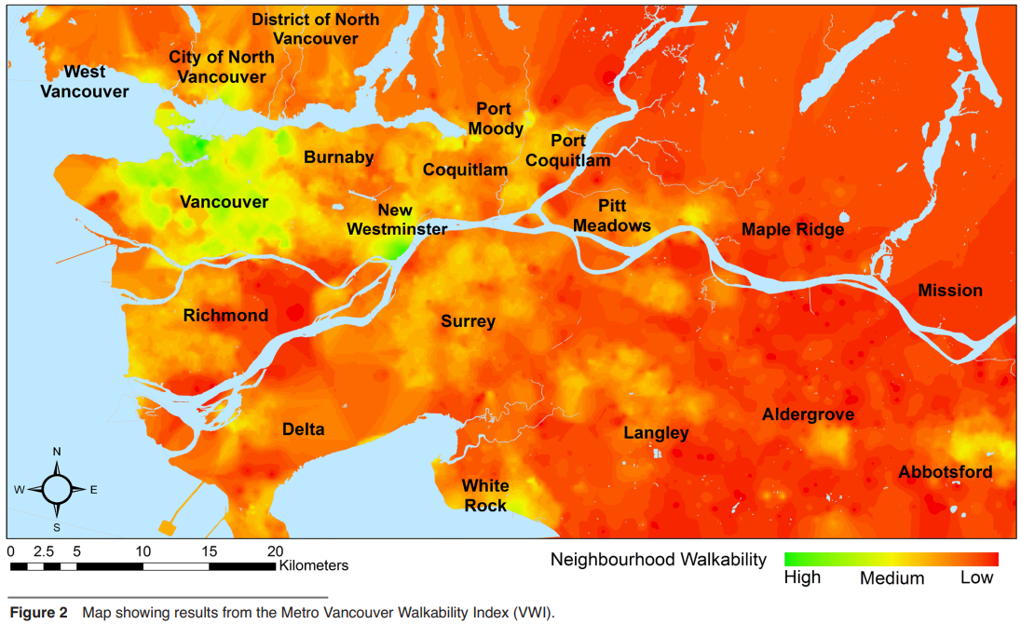

Figure 3: Variabilité du potentiel piétonnier pour la région métropolitaine de Vancouver, en utilisant une méthode d’interpolation (Dr Lawrence D., 2010)

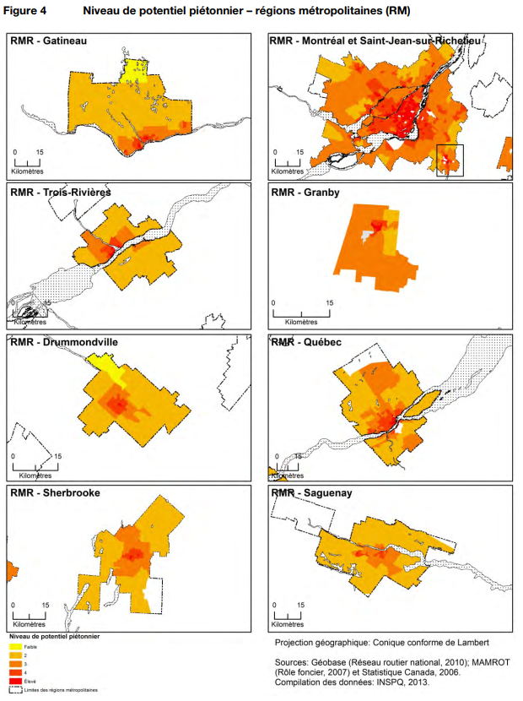

Figure 4: Distribution du potentiel piétonnier dans les régions métropolitaines du Québec (ISNQP, 2015)

Pour compléter cette introduction, voici un outil en ligne qui permet de mesurer le score du potentiel piétonnier pour une certaine adresse: <https://www.walkscore.com/score/>. La méthodologie est disponible et résumée brièvement en quelques mots (<https://www.walkscore.com/methodology.shtml>). Selon la description, les 3D seulement semblent être pris en compte : l’accès aux services proches (la mixité, “diversity), qui est fortement bonifié; la densité de la population (“density”), ainsi que la “configuration de la trame routière” (INSPQ, 2014), c’est-à-dire le “design”.

En conclusion, nonobstant les raisons ou les caractéristiques de l’environnement bâti qui amène à cette activité, il y a un consensus dans la littérature sur le fait que l’environnement bâti est un facteur favorable à la marche et donc participe à cultiver un état de santé sain. Mais il serait suggéré d’être précautionneux concernant les réels impacts sur la réduction du poids (Forsyth A. 2015).

## Objectifs

L’objectif du projet est de calculer un indice de potentiel piétonnier et de le cartographier pour la Ville de Brossard. L’utilisation qui peut en être faite est de faire ressortir les secteurs qui ont un potentiel piétonnier plus fort que d’autres, et voir où (quels secteurs) l'indice devrait être développé ou maintenu.

Comme indiqué dans l’introduction, il faut préciser le contexte et les objectifs.

Le projet peut être décomposé des sous-objectifs suivants:

* Les composantes nécessaires pour mesurer le potentiel piétonnier seront les 3D - Densité, Diversité des activités, et Design;
* Le réseau routier et les bâtiments seront les données essentielles au calcul ;
* La zone d’étude est la municipalité de la ville de Brossard, dont le polygone sera extrait des couches des municipalités du Québec ;
* Les composantes de potentiel piétonnier seront mesurées dans un périmètre de 1 500 mètres autour des intersections ;
* Les résultats seront communiqués avec une représentation cartographique grâce à une symbologie (“hot spot” et “cold spot”) et une surface (interpolation);
* Les techniques pour mesurer le potentiel piétonnier seront la jointure spatiale, l'agrégation d’attributs, la normalisation z-score, l’ajout de nouveaux attributs pour le calcul de l’indice d’entropie avec le « Field Calculator », le « Calculate Geometry » pour calculer la surface et les centres des zones, l’interpolation IDW (avec les paramètres par défaut), la technique « Hot Spot Analysis (Getis-Ord Gi*) » avec une bande de distance de 200 mètres.
* Présenter et discuter des résultats ;
* Donner des recommandations d’amélioration de l’analyse et de la méthodologie ;
* Donner des recommandations de santé publique ;

La question à laquelle ce travail se donne comme objectif de répondre est la suivante: quel est le potentiel piétonnier à partir de la première intersection rencontrée. Cela signifie que le potentiel piétonnier n’est pas mesuré pour un secteur (de périmètre n) dont le centre est la résidence, le commerce, ou le point d’intérêt, ni même pour un code postal ou un centroïde (secteur du recensement), tel qu’il a été fait dans les diverses références rencontrées, mais dont le centre est chacune des intersections de la zone d’étude. Cette représentation ne semble jamais avoir été tentée ni publiée, et pourtant, durant le déroulement de l’activité (la marche), le potentiel piétonnier est remis en question à chaque intersection. Cette représentation semble intéressante à expérimenter. Cela répondrait au cas d’utilisation (“use case”) ou il est possible de faire quelques efforts de marche pour se retrouver dans un secteur plus propice. De plus, le calcul de l’indice est beaucoup plus léger et rapide que de le faire pour chaque bâtiment, ce qui devient souvent inutile. En effet, un groupe de bâtiments d’un même secteur se voit attribuer généralement le même potentiel piétonnier, ce qui sera différent pour chaque intersection.

L’indice piétonnier sera mesuré si toutes les variables sont présentes, c'est-à-dire une densité, mixité et connectivité supérieure à 0, et exclure les intersections qui ont l’une d’elle nulle. Cela simplifiera grandement la compréhension et évitera des questionnements et une distorsion due à des valeurs extrêmes.

## Zone d’étude

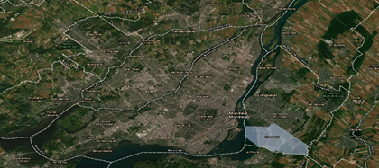

Figure 5: Zone d’étude: la Ville de Brossard. ArcMap, Esri World Imagerie basemap.

La zone d’étude est la Ville de Brossard en Montérégie, située sur la rive sud de Montréal. Brossard est une zone d’étude intéressante, car cette municipalité possède une grande diversité d’utilisation du sol. Elle est un point de connexion à l'ile de Montréal grâce au Pont-Samuel-De-Champlain. Trois axes routiers principaux la traversent: l’autoroute 10, l’autoroute 30 et l’autoroute 20. Deux centres commerciaux importants y font résidence : le Dix30 et le Mail Champlain. Elle est aussi traversée par le boulevard Taschereau, qui est un axe routier important de la Montérégie, qui connecte les municipalités voisines de La prairie et Greenfield Park, et offre un accès à de nombreux commerces importants, dont un Costco, des concessionnaires automobiles, le Mail Champlain, et même le terminal de bus (Panama). Elle est le lieu de résidence de 85 721 habitants et possède une superficie de 45,2 km2 (recensement 2016 Statistique Canada). Une grande portion de sa superficie est composée d’espaces libres et de champs, principalement dans sa partie sud-est.

## Échelle

L’analyse spatiale sera faite à une échelle de 1 500 mètres, et qui correspond à la zone d'agrégation des données autour de chaque intersection.

La représentation cartographique sera au niveau de la Ville de Brossard, au 1 : 60 000.

## Données

Les données spatiales qui seront utilisées pendant le travail sont les suivantes. Il y en a trois. Les deux couches les plus importantes sont celle du réseau routier et celle des localisations des immeubles et leur rôle foncier. La troisième sert à délimiter la zone d’étude.

1. Unité d'évaluation foncière 2016: Localisation des immeubles et leur rôle (résidentiel, commercial, etc)

Utiliser pour construire la densité résidentielle et la mixité.

○ Fichier: localisationImmeubles2016_20161107.zip

○ Source : Éric Robitaille, Moodle, Université de Sherbrooke

○ Caractéristiques:

■ Année 2016

■ 558 660 bâtiments en Montérégie

■ 30 272 bâtiments dans la Ville de Brossard

■ Champs utiles:

● code_mun

● arrond

● type_batim

1. Couche des segments de routes

Utiliser pour extraire les intersections et construire la densité des intersections

○ Fichier: AQreseauPlus_SHP.zip

○ Sources :

■ <https://adressesquebec.gouv.qc.ca/aqreseauPlus.asp>

■ <https://www.donneesquebec.ca/recherche/fr/dataset/adresses-quebec>

○ Caractéristiques:

■ Année 2020

■ 69 979 segments de route en Montérégie

■ 3 170 segments de route dans la Ville de Brossard

■ 567 intersections dans la Ville de Brossard

1. Polygones des municipalités de la Montérégie

Cette couche pourra servir de sous-zone d’étude, afin de valider la méthodologie et faciliter les traitements. Elle pourra aussi servir à vérifier si la limitation administrative des municipalités est adaptée à la réalité terrain, et trouver celles qui ne le sont pas dans une forte proportion. Elle sera possible de donner un indice de potentiel piétonnier approximatif pour la municipalité.

○ Fichier: SHP.zip

○ Source:<https://www.donneesquebec.ca/recherche/fr/dataset/decoupages-administratifs>

○ Caractéristiques:

* Année 2020

## Méthodologie

La méthodologie est décrite dans le diagramme ci-dessous.

Voici quelques clarifications sur les termes utilisés.

### Clarifications

* L’environnement bâti est défini par les éléments créés, transformés ou organisés par l’être humain comme les différents modes d’occupation des sols, les systèmes de transport et le design (INSPQ, 2015).
* La densité résidentielle: plus il y a de résidences dans un espace restreint, plus cet espace sera favorable à la marche.
* La densité des intersections: les intersections proches sont plus à même de faciliter les déplacements en marchant.
* La mixité de l’environnement bâti: un environnement composé de diverses variétés de destinations favorise les déplacements.
* L’indice d’entropie est utilisé pour montrer le degré d’homogénéité, ou inversement, de diversité des territoires. Cet indice varie de 0 à 1; plus il est élevé, plus la mixité du territoire est importante.” (INSPQ, 2015). La formule peut être trouvée en Annexe.

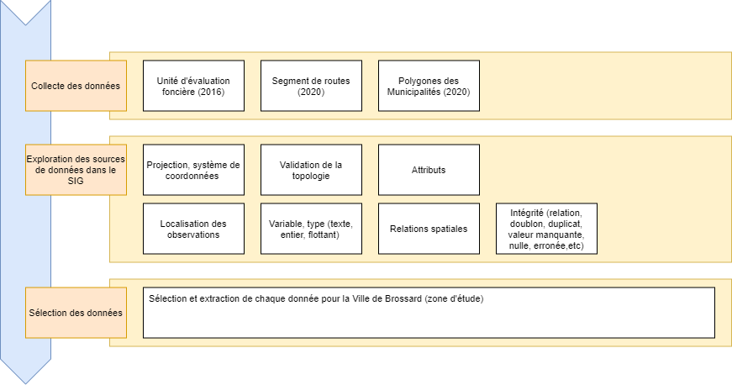

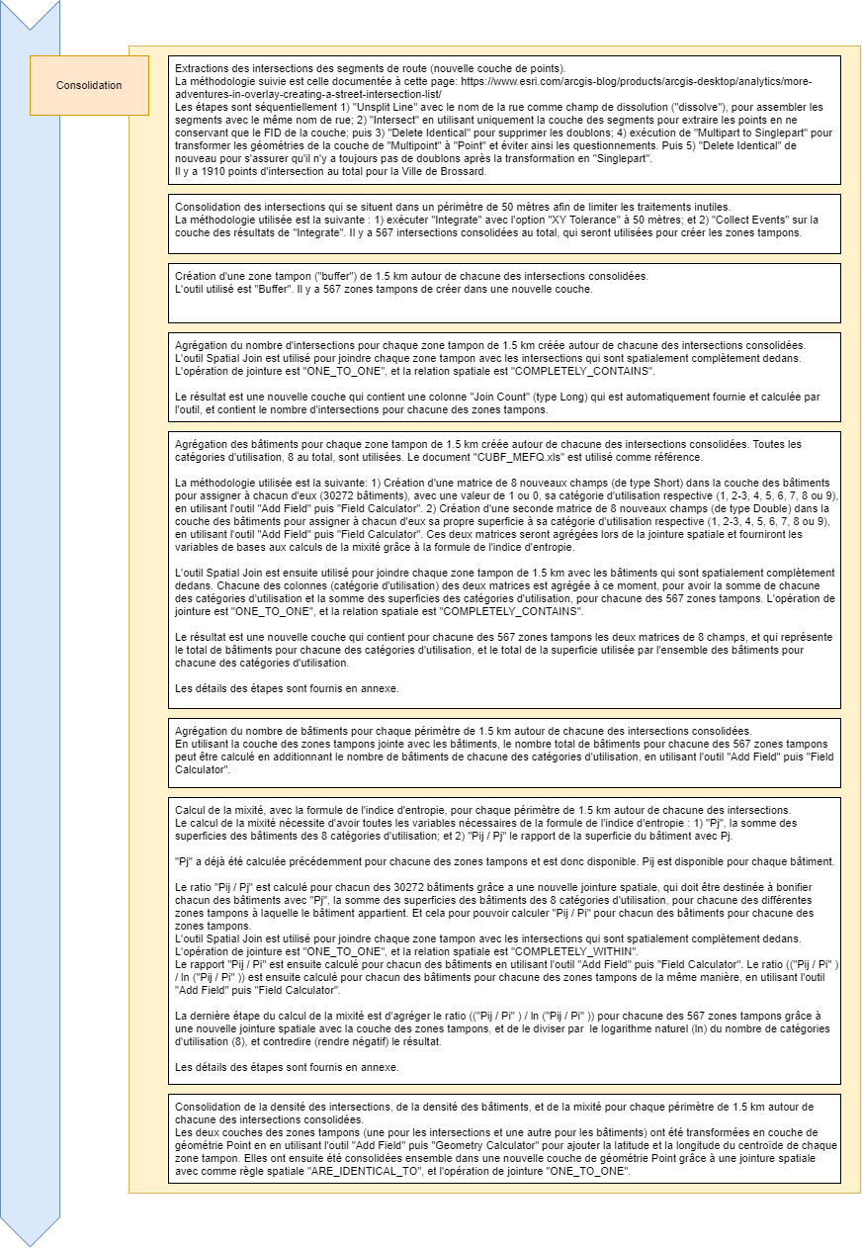



Pour résumer la technique utilisée pour calculer le potentiel piétonnier, voici les étapes clés utilisées. 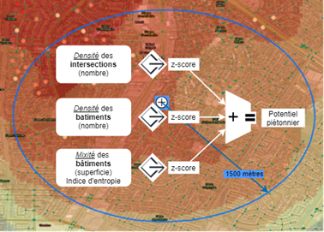

* **Pour chaque intersection**, une zone circulaire d’un périmètre de 1.5 km est définie. Cela devient notre unité de mesure.
* **Dans chaque zone** :
* Collecter le nombre d’intersections ;
* Collecter le nombre de bâtiments ;
* Calculer l’indice d’entropie ;
* Normaliser chacune des valeurs avec la formule du z-score, et les additionner. Cela donne une mesure qui est le potentiel piétonnier de chaque zone.

Figure 6: Représentation de la méthodologie

En utilisant le score du potentiel piétonnier de chaque zone, la technique d’interpolation “Inverse Distance Weight” (IDW) permet d’avoir une représentation du potentiel piétonnier sur toute la superficie de la zone d’étude.

La technique « Hot Spot Analysis (Getis-Ord Gi*) », avec une distance de bande de 200 mètres, permet de visualiser les secteurs les plus favorables à la marche (“hot spot”), selon les critères utilisés dans ce travail, et ceux qui sont considérés comme moins favorables (“cold spot”).

### Autres méthodes, techniques et manipulations spatiales

Les autres méthodes, techniques et manipulations spatiales qui ont été utilisées, mise à part celle déjà citée (IDW et Getis-Ord Gi*), sont documentées dans le diagramme de la méthodologie, et représentent toutes les étapes qui ont été suivies, et qui pourraient être mises en place dans un “Model Builder” afin de faciliter la réalisation de différentes versions.

## Résultats

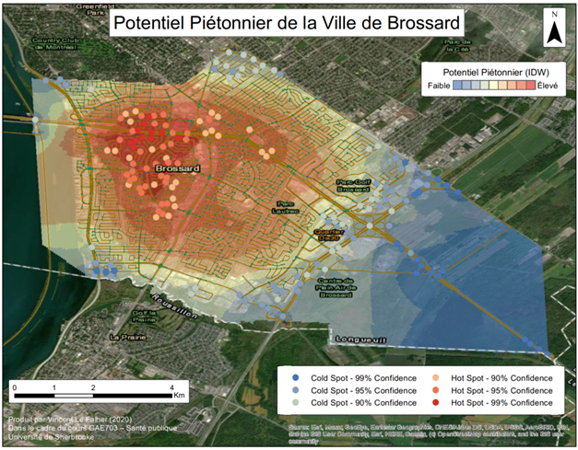

Figure 6: Représentation du potentiel piétonnier pour la Ville de Brossard avec la technique d’interpolation IDW.

Le résultat des analyses spatiales de ce travail est présenté dans la figure 6. La première analyse spatiale est la représentation du potentiel piétonnier avec la technique d’interpolation IDW. La seconde est la représentation des “hot spot” et “cold spot” du potentiel piétonnier avec la technique « Hot Spot Analysis (Getis-Ord Gi*) » pour une distance de bande de 200 mètres.

Comme discuté dans ce document, la technique d’interpolation représente des valeurs sur tout l’espace qui lui est destiné, ce qui semble être une technique abusée pour représenter le potentiel piétonnier. En effet, des valeurs sont présentes à des emplacements où il n’y a aucun piéton. Malgré ce défaut majeur, et le fait que les axes autoroutiers sont aussi inclus dans l’analyse, la représentation du potentiel piétonnier semble réaliste. Le premier constat que l’on peut observer est la représentation circulaire du potentiel piétonnier dans les parties nord, centre et ouest. Pour les observateurs qui ne connaissent pas la configuration de la Ville de Brossard, cela donne un indice sur le fait que toute cette partie est celle la plus mixte et la plus dense, ce qui a du sens puisqu’elle se trouve à l’embouchure du Pont-Samuel-de-Champlain, qui est un lien majeur avec Montréal, et correspond donc aux secteurs qui ont été développés en premier sur la rive sud de Montréal[2] (1962). La partie dont le potentiel est le plus fort est située à un endroit ou le centre commercial “Mail Champlain”, le terminus d’autobus “Panama” et de nombreux commerces sont présents, ainsi qu’une forte densité résidentielle et d’intersections. Plus on s’éloigne de cette zone, plus la densité résidentielle a une présence et une influence plus forte, il y a moins de commerces de proximité, et donc un effet négatif sur la mesure de la mixité. L’emplacement le plus intéressant est celui ou un croissant est présent et “casse” la forme circulaire de cette zone. On peut s'apercevoir qu’il y a la présence de deux espaces assez importants destinés aux sports et aux loisirs, le Parc Polyvalente Aréna et le parc Lautrec. De plus, une partie de la zone commerciale Dix30 est localisée dans ce secteur. Les trois dimensions, utilisées pour la mesure, la densité des intersections, la densité des bâtiments, et la mixité deviennent soudainement moins importantes à partir de certaines intersections bien spécifiques de cette zone. Il ne faut pas oublier que la mesure est faite dans une zone assez large de 1 500 mètres autour de l’intersection, et que donc l’influence de certaines dimensions peut rapidement augmenter ou diminuer selon la superficie de certains bâtiments, et selon la distance des intersections entre elles.

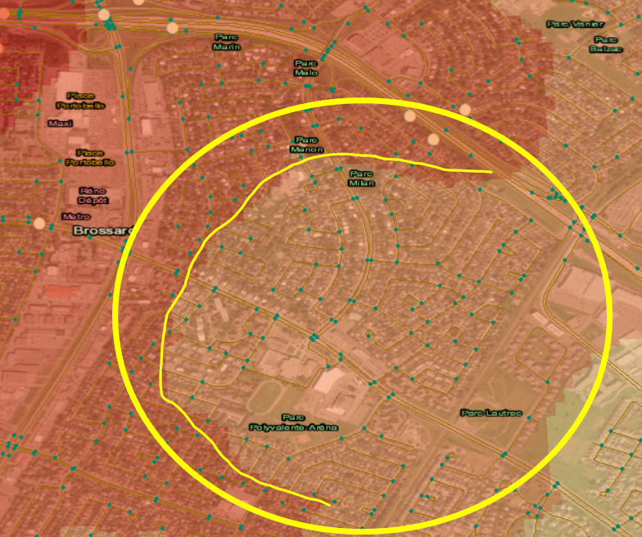

Figure 7: Particularité du potentiel piétonnier pour une zone dans la Ville de Brossard

Une dernière remarque au sujet de cette analyse peut être effectuée sur les alentours de la municipalité. Comme une zone tampon assez large autour de la municipalité n’a pas été faite, toutes ces mesures devraient être exclues de toutes analyses, et une correction devrait être apportée. Enfin, le secteur sud-est, rural, et donc très peu peuplé et sans présence de segments routiers favorables aux piétons, devrait être aussi exclu de l’analyse.

Finalement la technique « Hot Spot Analysis (Getis-Ord Gi*) » a été utilisée pour faire ressortir les intersections qui ont le plus et le moins d’influence sur la mesure du potentiel piétonnier. La première observation qui confirme l’analyse du “Average Nearest Neighbor" (ANN) est que la distribution des données est de type grappe (cluster). Évidemment, les intersections qui sont sur les axes autoroutiers, ou proches, ou bien qui sont situées aux extrémités de la municipalité, sont celles qui sont des points froids “cold spot”. Il n’y en a pas un qui sort de l’ordinaire (“outlier”). Les intersections qui sont des points chauds “hot spot” sont aussi toutes situées dans les zones dont le potentiel piétonnier est élevé. Ce qui est un peu dérangeant est la grappe (“cluster”) autour de l’autoroute à la sortie du Pont-Samuel-de-Champlain, et qui devrait être remise en question. Les deux points chauds qui sont les plus intéressants à analyser sont ceux proches de la mairie, et proches des nombreux centres commerciaux qui longent le boulevard Taschereau. Ces deux points pourraient être considérés comme représentant le centre de la ville, les points les mieux situés par rapport aux centres d’intérêt de la ville de Brossard. Ce qui a du sens puisque cela correspond à la localisation de la mairie de la Ville de Brossard, qui est située à une intersection de ces deux points, l’intersection Sans Francisco / Boulevard de Rome.

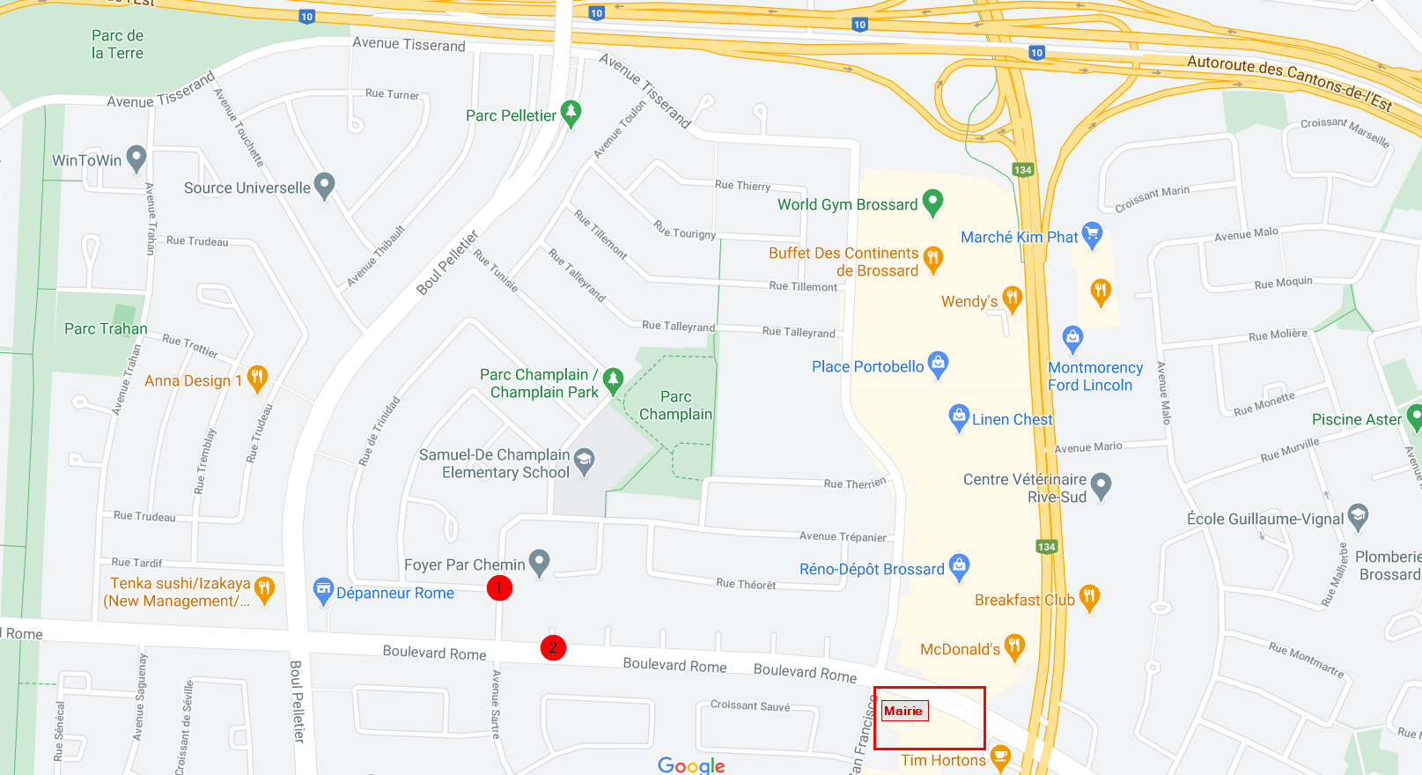

Figure1 8: Points chauds du potentiel piétonnier au centre-ville de la Ville de Brossard

## Discussion et recommandations

Finalement, le résultat obtenu avec les analyses utilisées est très encourageant et représentatif de la réalité. Il faut considérer que c’est une version qui est obtenue en conservant toutes les données, aucune règle particulière, exclusion ou paramétrisation particulière n’a été appliquée, la mesure du potentiel piétonnier utilisée est celle la plus directe et simple possible. L’innovation de ce travail, par rapport à la littérature rencontrée, a été d’utiliser les intersections comme centre des zones de calcul (agrégation). Le processus est allégé, cela réduit le nombre de couches nécessaires, et donc les manipulations, les traitements et analyses spatiales.

Deux types de recommandations sont fournies ici. Les premières recommandations touchent la méthodologie et les analyses. Les secondes recommandations tentent de fournir des directions qui peuvent servir à prendre des décisions de santé publique pour l’amélioration de la configuration urbaine de certains quartiers afin de favoriser la marche. Une conclusion vient compléter le document.

Il y a beaucoup de changements qui peuvent être apportés à la méthodologie, du fait que le résultat de ce travail est une première version qui exclut ou filtre le moins de données possible, volontairement, ce qui permet de créer une référence. En effet, tous les types de bâtiments et tous les segments de routes, et donc toutes les intersections, sont inclus. La première amélioration majeure serait d’exclure les grands axes routiers qui ne permettent pas la marche, telle que les autoroutes. En lien avec les intersections, il est indiqué dans la littérature de n’inclure que les intersections de trois voies ou plus. Il est aussi recommandé de multiplier par deux le poids de la densité de la connectivité (INSPQ, 2015). L’amélioration suivante permettrait de corriger une erreur de jugement, en définissant une zone tampon assez large, comme 3 ou 6 km, autour de la municipalité. Cela permettrait de mieux calculer et représenter le potentiel piétonnier aux alentours de la zone d’étude (Ville de Brossard dans notre travail). Une autre amélioration qui est recommandée est de sélectionner les bâtiments selon le type d’utilisation: résidentielle, industrie manufacturière, commerciale, de services, activités culturelles, récréatives ou de loisirs.

Une amélioration visuelle intéressante serait de calquer l’interpolation au réseau routier, avec une zone tampon de 10-20 mètres autour des segments routiers, afin de représenter le potentiel piétonnier aux emplacements où cela a du sens, et donc exclure les zones où il n’y a en fait pas de piétons. Cela arrangerait le défaut de la technique de l’interpolation, ou des valeurs sont représentées là où cela ne fait pas de sens.

Un autre niveau d’analyse, et qui est utilisé dans beaucoup de références, est de croiser le potentiel piétonnier avec des données sociodémographiques (âge, revenu, emploi, etc.), afin d’essayer de trouver et comprendre les déterminants en relation avec l’activité de la marche.

Une utilisation intéressante des résultats de ce travail serait de comparer les résultats avec les délimitations des Secteurs de Recensement (SR), afin de voir si les analyses du potentiel piétonnier en utilisant les SR (délimitations arbitraires) sont réalistes ou si certains SR ne sont pas bien représentés (différentes valeurs du potentiel piétonnier dans un même SR).

Le potentiel piétonnier pourrait être évalué et comparé pour des zones de 1 km ou 0.5 km, au lieu des 1.5 km, afin de l’adapter à différents profils de marcheurs (jeunes, âgés, mobilité réduite). Un Model Builder devrait être construit afin de faciliter et d’optimiser ce genre d’analyse.

Une analyse multicritère pourrait être tentée si des caractéristiques comme la présence de trottoirs, de luminaires, de passages piétons, la dénivellation, etc. sont disponibles, et avec une bonne précision. Les poids pourraient être adaptés, comme la bonification de l’accès aux services proches.

Les dernières propositions d’analyse qui sont proposées touchent la temporalité, telles que pour l’été et l’hiver, ou lors des développements de projets de construction majeurs qui se déroulent sur plusieurs mois ou années, et qui interfèrent avec la vie et les habitudes des quartiers.

Finalement, l’analyse du potentiel piétonnier de la municipalité de Brossard pourrait être comparé, remise en question et relativisée avec celui d’autres municipalités ou quartiers, comme ceux de Montréal ou du vieux Longueuil.

Il y a depuis ces deux dernières années de grands projets de réaménagement dans la Ville de Brossard avec en particulier l’arrivée du REM (Réseau Express Métropolitain), le grand parc urbain, la revitalisation du boulevard Taschereau et le quartier TOD Solar Uniquartier[3]. Il sera donc intéressant de renouveler les analyses avec les données plus récentes des unités d'évaluation foncière, et comparer avec celles d’aujourd’hui (2016). D’un point de vue des recommandations de santé publique, il est donc plus sage de se concentrer sur les quartiers qui ne sont pas touchés par ces changements, mais c’est aussi plus délicat, car l'environnement bâti déjà en place est compliqué à remettre en question. Il s'agirait donc plutôt de recommander des aménagements, en commençant par l’aspect de sécurité, toujours le plus essentiel, ensuite la convivialité urbaine puis l’esthétisme. Par exemple, améliorer l’éclairage, les espaces publics ouverts et invitants, avec des mobiliers urbains propices à la marche, des aménagements paysagers intégrant de la verdure diversifiée. Les accès aux services et commerces de proximité, ainsi qu’au transport en commun, l’ajout de pistes cyclables, et l’installation ou la rénovation des trottoirs permettraient de stimuler et favoriser toutes les formes de transport actif.

Ces recommandations sont synthétisées en annexe en utilisant les mots-clés trouvés lors des lectures.

Pour conclure ce travail, rendre notre environnement “parfait” pour permettre une expérience unique de la marche est utopique, les investissements et adaptations sont énormes, mais l’intention est belle et saine, et clairement en faveur d’une population en santé et d’un développement durable dans laquelle la planète est engagée. Pour que l’expérience soit un succès et les effets durables, il me semble que les efforts doivent être accompagnés d’un soutien sociopsychologique, c'est-à-dire implanter et cultiver dans les valeurs de chacun le message que l’effet de marcher, sans effort, même moindrement, mais le plus souvent possible, est la base d’une vie durable et en bonne santé globale, mais principalement mentale et cardiovasculaire. Ce message semble prendre un poids et une responsabilité encore plus importante avec la nouvelle réalité (“nouvelles habitudes”) créée par la pandémie de 2020, où l’entière population est confinée chez soi, entourée d’écrans et de divertissements passifs, et qui n’a même plus d’efforts à faire pour se déplacer pour aller au minimum au travail ni faire l’épicerie, ou même communiquer et collaborer efficacement. Vision ? “Wall-E” trouve cela “WOW”[4].

## 

## Références

Cambra, Paulo, et Filipe Moura. 2020. « How Does Walkability Change Relate to Walking Behavior Change? Effects of a Street Improvement in Pedestrian Volumes and Walking Experience ». *Journal of Transport & Health* 16 (mars): 100797.<https://doi.org/10.1016/j.jth.2019.100797>.

Collectivités viables. 2020. « Potentiel piétonnier - Collectivités viables ». 2 novembre 2020.<http://collectivitesviables.org/articles/potentiel-pietonnier.aspx>.

Colley, Rachel, Tanya Christidis, Isabelle Michaud, Michael Tjepkema, et Nancy A. Ross. 2019a. « Le lien entre les quartiers ayant un bon potentiel piétonnier et l’activité physique tout au long de la vie ». *Rapports sur la santé* Volume 30: Issue 9 septembre 2019 Pages 3 à 14.<https://doi.org/10.25318/82-003-X201900900001-FRA>.

Forsyth, Ann. 2015. « What Is a Walkable Place? The Walkability Debate in Urban Design ». *URBAN DESIGN International* 20 (4): 274‑92.<https://doi.org/10.1057/udi.2015.22>.

Frank, Dr Lawrence D. 2010. « Neighbourhood Design, Travel, and Health in Metro Vancouver: Using a Walkability Index », 12.

Frank, L. D., J. F. Sallis, B. E. Saelens, L. Leary, K. Cain, T. L. Conway, et P. M. Hess. 2010. « The Development of a Walkability Index: Application to the Neighborhood Quality of Life Study ». *British Journal of Sports Medicine* 44 (13): 924‑33.<https://doi.org/10.1136/bjsm.2009.058701>.

Mavoa, Suzanne, Serryn Eagleson, Hannah M Badland, Lucy Gunn, Claire Boulange, Joshua Stewart, et Billie Giles-Corti. 2018. « Identifying Appropriate Land-Use Mix Measures for Use in a National Walkability Index ». *Journal of Transport and Land Use* 11 (1).<https://doi.org/10.5198/jtlu.2018.1132>.

Negron-Poblete, Paula, et Sébastien Lord. 2015. « Marchabilité des environnements urbains autour des résidences pour personnes âgées de la région de Montréal : application de l’audit MAPPA ». *Cahiers de géographie du Québec* 58 (164): 233‑57.<https://doi.org/10.7202/1031168ar>.

Pae, Gilsu, et Gulsah Akar. 2020. « Effects of Walking on Self-Assessed Health Status: Links between Walking, Trip Purposes and Health ». *Journal of Transport & Health* 18 (septembre): 100901.<https://doi.org/10.1016/j.jth.2020.100901>.

Paquin, Sophie, Centre intégré universitaire de santé et de services sociaux du Centre-Sud-de-l’Île-de-Montréal (Québec), et Direction régionale de santé publique. 2015. *Boîte à outils: audit de potentiel piétonnier actif sécuritaire (PPAS) : le guide complet 2.1*. Montréal: Centre intégré universitaire de santé et de services sociaux du Centre-Sud-de-l’Île-de-Montréal (Québec), Direction régionale de santé publique.

Robitaille, Éric, Dominic Comtois, et Benoit Lasnier. 2012. « Potentiel piétonnier des quartiers et mode de transport pour aller au travail : le cas des RMR du Québec ». *Cahiers de géographie du Québec* 55 (156): 429‑48.<https://doi.org/10.7202/1008887ar>.

Robitaille, Éric, Institut national de santé publique du Québec, et Direction du développement des individus et des communautés. 2015. *Potentiel piétonnier et utilisation des modes de transport actif pour aller au travail au Québec: état des lieux et perspectives d’interventions*. Montréal: Institut national de santé publique du Québec.

Souris, Marc. 2018. *Epidemiology and Geography: Principles, Methods and Tools of Spatial Analysis*. Hoboken, NJ: Iste Ltd/John Wiley and Sons Inc.

Tan, Shaohua, Fengxiao Cao, et Jinsu Yang. 2020. « The Study on Spatial Elements of Health-Supportive Environment in Residential Streets Promoting Residents’ Walking Trips ». *International Journal of Environmental Research and Public Health* 17 (14): 5198.<https://doi.org/10.3390/ijerph17145198>.

Ville de Longueuil. 2020. « Programme particulier d’urbanisme du centre-ville | Ville de Longueuil ». 2 novembre 2020.<https://www.longueuil.quebec/fr/centre-ville/ppu>.

Zhang, Jingyuan, Puay Yok Tan, Hui Zeng, et Ye Zhang. 2019. « Walkability Assessment in a Rapidly Urbanizing City and Its Relationship with Residential Estate Value ». *Sustainability* 11 (8): 2205.<https://doi.org/10.3390/su11082205>.

## Annexes

### Annexe 1: Systèmes de référence spatiale

Tel que trouvé dans ‘Layer Properties’ > onglet ‘Source’ > champ texte ‘Data Source’.

#### AQReseauPlus_Reseau_routier_brossard

|  |  |
| --- | --- |
| Data Type: | File Geodatabase Feature Class |
| Database: | C:\Users\vincent.le_falher\Downloads\gae703\cours_sante\TP3\gae703-TP3.gdb |
| Feature Class: | AQReseauPlus_Reseau_routier_brossard |
| Feature Type: | Simple |
| Geometry Type: | Line |
| Coordinates have Z values: | No |
| Coordinates have measures: | No |
| Projected Coordinate System: | LAMBERT_du_MTQ |
| Projection: | Lambert_Conformal_Conic |
| false_easting: | 800000 |
| false_northing: | 0 |
| central_meridian: | -70 |
| standard_parallel_1: | 46 |
| standard_parallel_2: | 50 |
| latitude_of_origin: | 44 |
| Linear Unit: | Meter |
| Geographic Coordinate System: | GCS_North_American_1983 |
| Datum: | D_North_American_1983 |
| Prime Meridian: | Greenwich |
| Angular Unit: | Degree |

#### localisationImmeubles2016_Immeubles_P_2016_brossard

|  |  |
| --- | --- |
| Data Type: | File Geodatabase Feature Class |
| Database: | C:\Users\vincent.le_falher\Downloads\gae703\cours_sante\TP3\gae703-TP3.gdb |
| Feature Class: | localisationImmeubles2016_Immeubles_P_2016_brossard |
| Feature Type: | Simple |
| Geometry Type: | Point |
| Coordinates have Z values: | No |
| Coordinates have measures: | No |
| Projected Coordinate System: | NAD_1983_MTQ_Lambert |
| Projection: | Lambert_Conformal_Conic |
| False_Easting: | 800000 |
| False_Northing: | 0 |
| Central_Meridian: | -70 |
| Standard_Parallel_1: | 46 |
| Standard_Parallel_2: | 50 |
| Latitude_Of_Origin: | 44 |
| Linear Unit: | Meter |
| Geographic Coordinate System: | GCS_North_American_1983 |
| Datum: | D_North_American_1983 |
| Prime Meridian: | Greenwich |
| Angular Unit: | Degree |

#### munic_s_brossard_project_mtm8

|  |  |
| --- | --- |
| Data Type: | File Geodatabase Feature Class |
| Database: | C:\Users\vincent.le_falher\Downloads\gae703\cours_sante\TP3\gae703-TP3.gdb |
| Feature Class: | munic_s_brossard_project_mtm8 |
| Feature Type: | Simple |
| Geometry Type: | Polygon |
| Coordinates have Z values: | No |
| Coordinates have measures: | No |
| Projected Coordinate System: | NAD_1983_CSRS_MTM_8 |
| Projection: | Transverse_Mercator |
| False_Easting: | 304800 |
| False_Northing: | 0 |
| Central_Meridian: | -73.5 |
| Scale_Factor: | 0.9999 |
| Latitude_Of_Origin: | 0 |
| Linear Unit: | Meter |
| Geographic Coordinate System: | GCS_North_American_1983_CSRS |
| Datum: | D_North_American_1983_CSRS |
| Prime Meridian: | Greenwich |
| Angular Unit: | Degree |

### Annexe 2: Fonctions Python utilisées avec le Field Calculator

|  |
| --- |
| def InitUtilisation(utilisation, included, excluded) :  if( int(utilisation) >= included and int(utilisation) < excluded) :  return 1  return 0 |

|  |
| --- |
| InitUtilisation(!localisationImmeubles2016_Immeubles_P_2016_brossard.utilisatio!, 1000, 2000) InitUtilisation(!localisationImmeubles2016_Immeubles_P_2016_brossard.utilisatio!, 2000, 4000) InitUtilisation(!localisationImmeubles2016_Immeubles_P_2016_brossard.utilisatio!, 4000, 5000) InitUtilisation(!localisationImmeubles2016_Immeubles_P_2016_brossard.utilisatio!, 5000, 6000) InitUtilisation(!localisationImmeubles2016_Immeubles_P_2016_brossard.utilisatio!, 6000, 7000) InitUtilisation(!localisationImmeubles2016_Immeubles_P_2016_brossard.utilisatio!, 7000, 8000) InitUtilisation(!localisationImmeubles2016_Immeubles_P_2016_brossard.utilisatio!, 8000, 9000) |

|  |
| --- |
| def InitUtilisationSuperficie(utilisation, included, excluded, supm2) :  if( int(utilisation) >= included and int(utilisation) < excluded) :  return float(supm2)  return 0 |

|  |
| --- |
| InitUtilisationSuperficie(!utilisatio!, 1000, 2000, !supf_m2!) InitUtilisationSuperficie(!utilisatio!, 2000, 4000, !supf_m2!) InitUtilisationSuperficie(!utilisatio!, 4000, 5000, !supf_m2!) InitUtilisationSuperficie(!utilisatio!, 5000, 6000, !supf_m2!) InitUtilisationSuperficie(!utilisatio!, 6000, 7000, !supf_m2!) InitUtilisationSuperficie(!utilisatio!, 7000, 8000, !supf_m2!) InitUtilisationSuperficie(!utilisatio!, 8000, 9000, !supf_m2!) |

|  |
| --- |
| def myln(val) :  if( val > 0 ) :   return math.log( val )  else :  return 0 |

|  |
| --- |
| myln( !cat1sup_on_sumcatsup_zone! )  myln( !cat23sup_on_sumcatsup_zone! )  myln( !cat4sup_on_sumcatsup_zone! )  myln( !cat5sup_on_sumcatsup_zone! ) myln( !cat6sup_on_sumcatsup_zone! ) myln( !cat7sup_on_sumcatsup_zone! ) myln( !cat8sup_on_sumcatsup_zone! ) myln( !cat9sup_on_sumcatsup_zone! ) |

|  |
| --- |
| def ratioln(catsup, zonesup) :  catratio = catsup / zonesup  if( catratio > 0 ) :   return catratio * math.log( catratio )  else :  return 0 |

|  |
| --- |
| ratioln( !cat1sup! , !sumcatsup_zone! ) ratioln( !cat23sup! , !sumcatsup_zone! ) ratioln( !cat4sup! , !sumcatsup_zone! ) ratioln( !cat5sup! , !sumcatsup_zone! ) ratioln( !cat6sup! , !sumcatsup_zone! ) ratioln( !cat7sup! , !sumcatsup_zone! ) ratioln( !cat8sup! , !sumcatsup_zone! ) ratioln( !cat9sup! , !sumcatsup_zone! ) |

### Annexe 3: Formule d’entropie

Dérivée de la recherche de Cervero et Kockelman, l’indice d’entropie est utilisé pour montrer le degré d’homogénéité, ou inversement, de diversité des territoires. Cet indice varie de 0 à 1; plus il est élevé, plus la mixité du territoire est importante. (INSPQ, 2015)

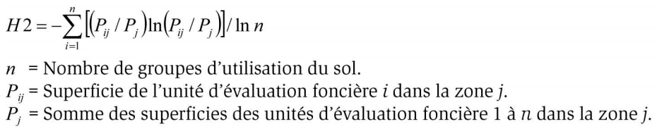

### Annexe 4: Calcul du Z-Score

Voici la définition et la formule du z-score:

En statistiques, le score z (ou score standard) d'une observation désigne le nombre d'écarts-types qui se trouve au-dessus ou en dessous de la moyenne de la population.

La formule est : 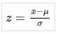

avec, pour un jeu de données D, x la valeur de l’observation, µ la valeur moyenne du jeu de donnée, et σ la déviation standard du jeu de donnée.

### Annexe 5: Statistiques des intersections, mixité, et immeubles

Click droit colonne mixity dans la table > Statistics

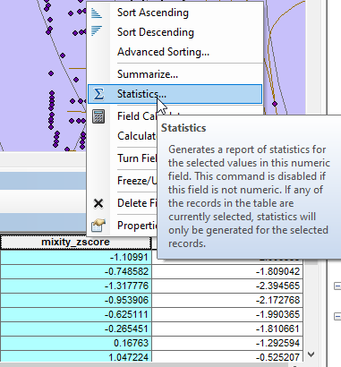

#### intersections

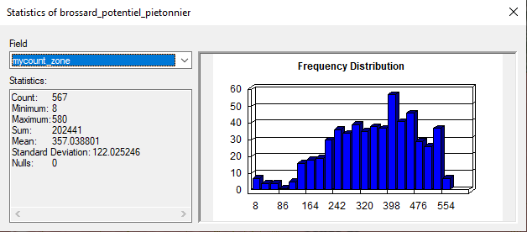

zscore = ([mycount] - 357.038801) / 122.025246

#### mixité

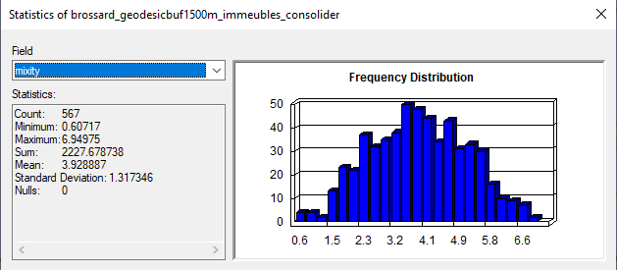

zscore = ( [mixity] - 3.928887) / 1.317346

#### Immeubles

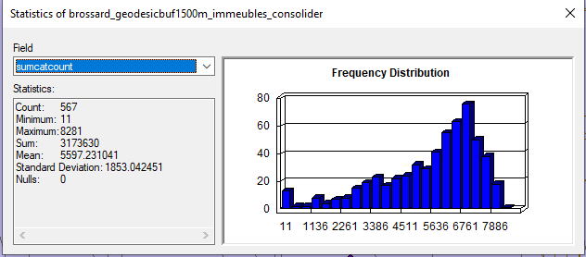

zscore = ( [sumcatcount] - 5597.231041) / 1853.042451

### Annexe 6: Exemple de caractéristiques influençant (+ / - ) le potentiel piétonnier

Sécurité, criminalité, accès aux installations récréatives, accès aux parcs et aux espaces publics ouverts, verdure, un paysage esthétiquement agréable, infrastructure propice à la marche, l’accès aux transports en commun, trottoir déneigé, confort, sécurité aux piétons, rejoindre des destinations variées dans un délai raisonnable, offrent un intérêt visuel, densité d'habitation, diversité des activités, design de la trame urbaine, connectivité des rues, densément peuplé, commerces et services présents à proximité, destinations accessibles, distance du transport en commun, trottoirs, mobilier urbain, éclairage, vitesse de circulation, vaste stationnement sans cheminement piétonnier sécuritaire, entretien des rues (déneigement et le déglaçage en période hivernale)

### Annexe 7: Analyse Average Nearest Neighbor (ANN)

Les analyses sont faites avec une surface d’étude égale à la surface de la municipalité de Brossard 52113536.731923 mètres carré, et qui est fournie directement par la couche.

#### localisationImmeubles2016_Immeubles_P_2016_brossard

Le résultat de l’analyse Average Nearest Neighbor pour cette couche de points représentant les bâtiments est une distribution de type grappe (“cluster”). Il n’y a pas de surprise, mais c’est la confirmation de ce qui est attendu.

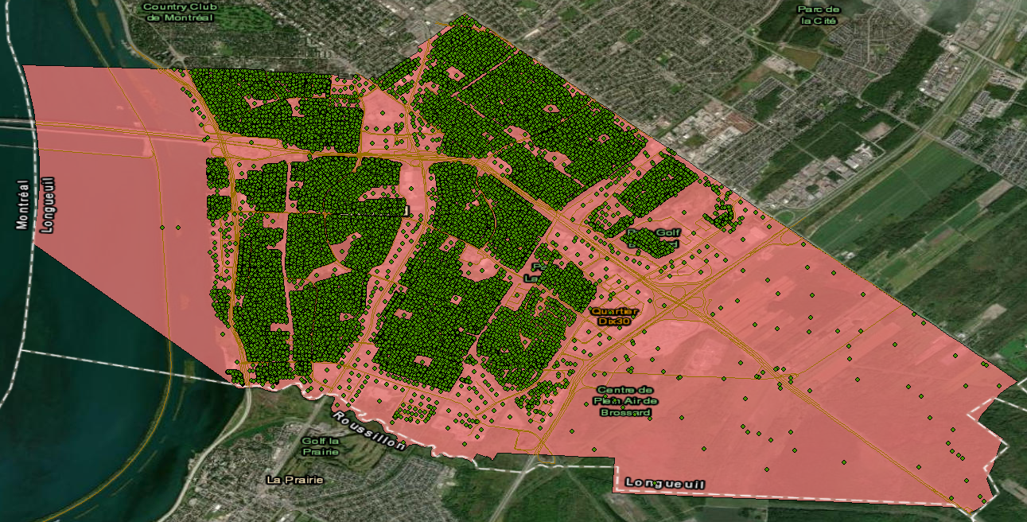

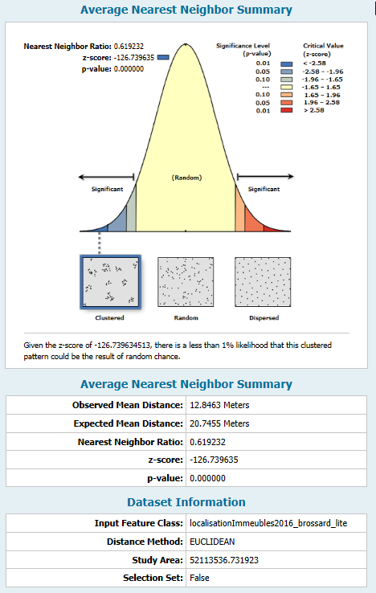

#### AQReseauPlus_Reseau_routier_brossard_unsplit_intersect_singlepart

Le résultat de l’analyse Average Nearest Neighbor pour cette couche de points représentant les intersections est une distribution de type grappe (“cluster”). Sans la représentation cartographique, ce résultat pourrait surprendre, car une distribution de type dispersée pour des intersections semble être une intuition naturelle. Mais après la visualisation des points, ce résultat fait du sens. Un résultat de type dispersé s’appliquerait sûrement mieux aux bâtiments pour un commerce en particulier, par exemple Tim Horton ou Jean Coutu.

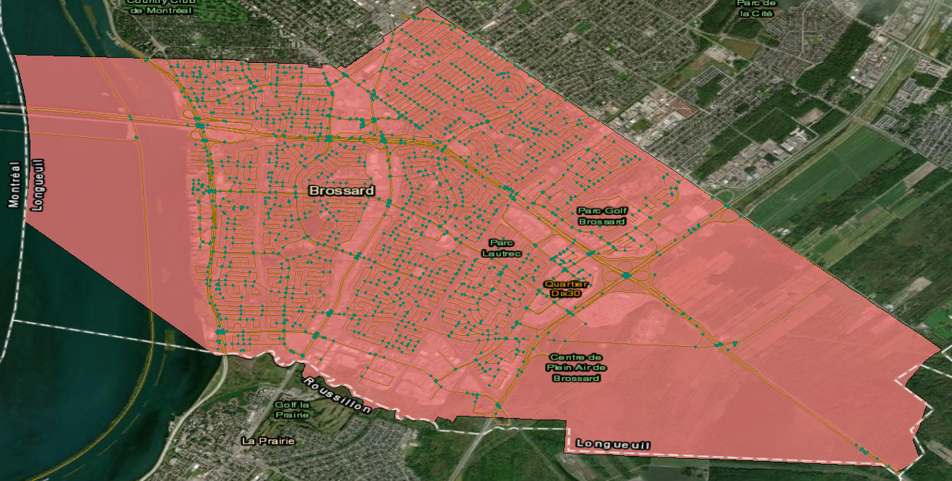

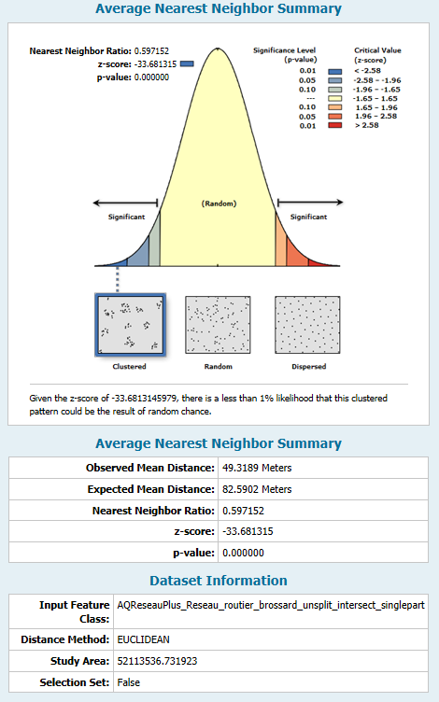

#### brossard_potentiel_pietonnier

Le résultat de l’analyse Average Nearest Neighbor pour cette couche de points représentant le potentiel piétonnier rattaché à chacune des intersections est une distribution de type dispersée. Étonnant ? Pas tant que cela puisque les intersections dans un périmètre de 50 mètres ont été regroupées. Cela a comme résultat de balancer uniformément les points à travers l’espace.

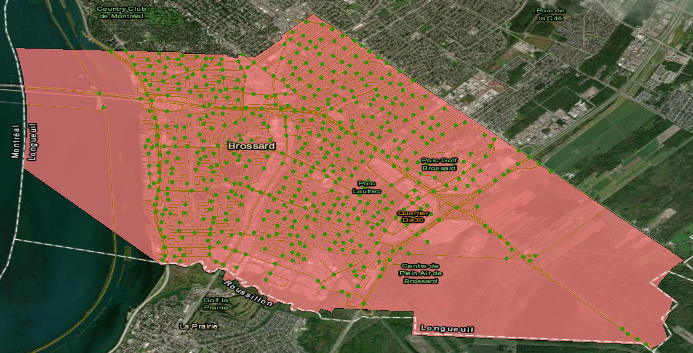

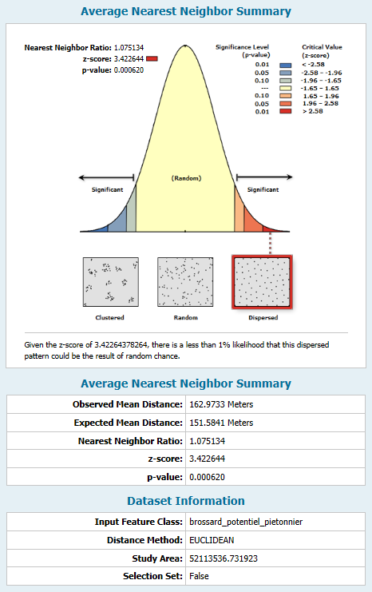

### Annexe 8: Calcul de la mixité

#### Les deux matrices des catégories d’utilisation des bâtiments

La couche des bâtiments a été bonifiée de deux matrices qui serviront de base au calcul de l’indice d’entropie, qui sera utilisé pour représenter la mixité du potentiel piétonnier.

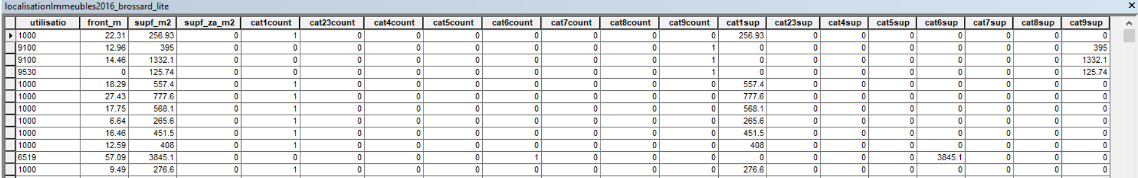

#### Jointure avec les zones tampons

Résultat de la jointure entre les 567 zones tampons et les 30272 bâtiments.

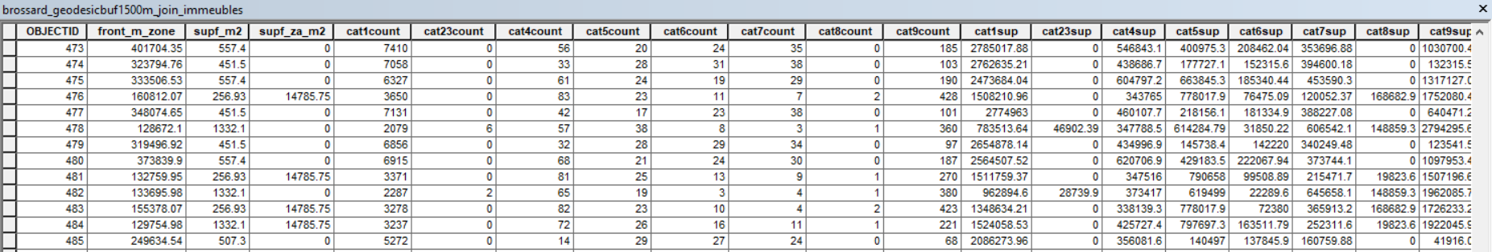

#### Calcul du (ratio / ln) de l’indice d’entropie

Il y a une étape intermédiaire nécessaire, et qui est le calcul pour chacun des 30272 bâtiments de la *relation* (ratio / ln) de sa superficie avec l’ensemble de la superficie occupée par toutes les catégories de bâtiments pour la zone tampon (la partie jaune de la formule).

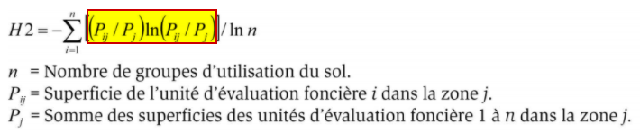

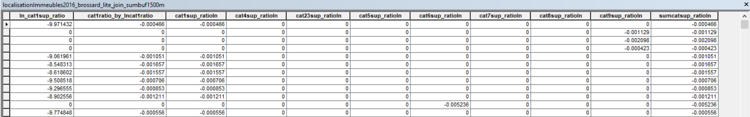

#### Calcul de la mixité pour chaque zone tampon

Consolidation des calculs de l’indice d’entropie et de la mixité pour chacune des 567 zones tampons.

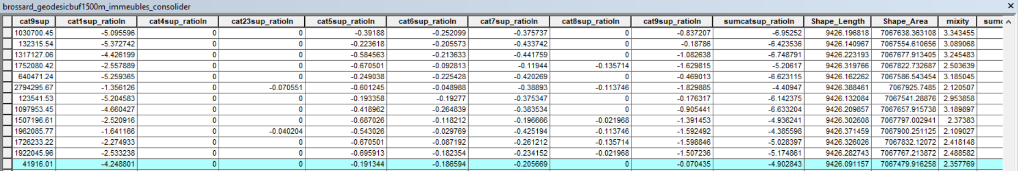

(suite)

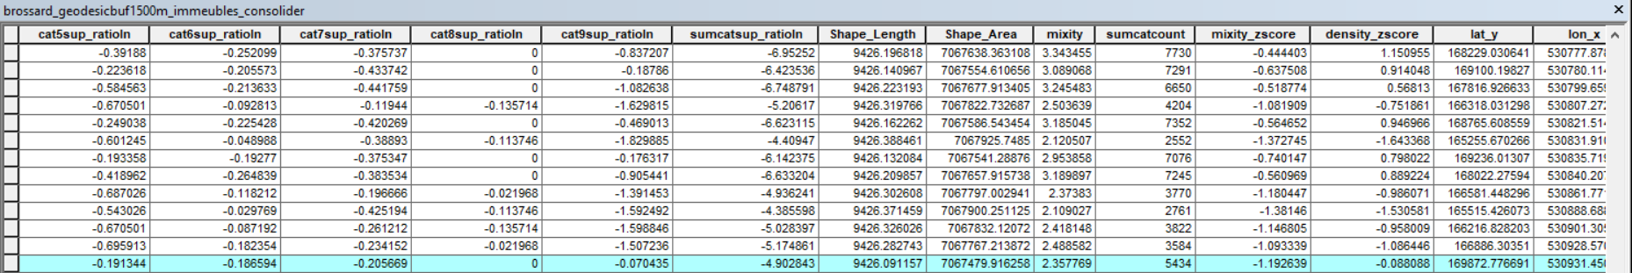

### Annexe 9: Calcul du potentiel piétonnier

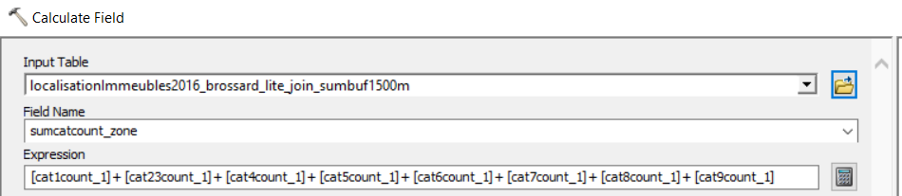

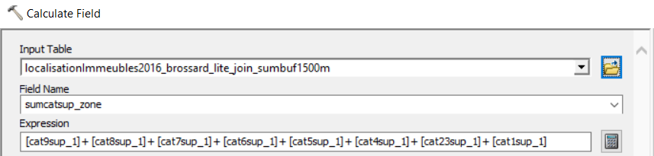

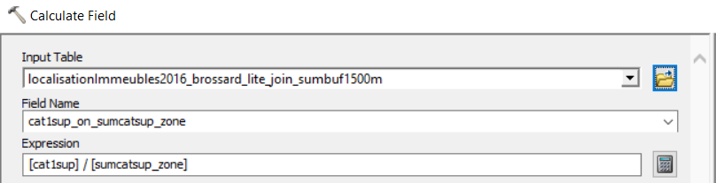

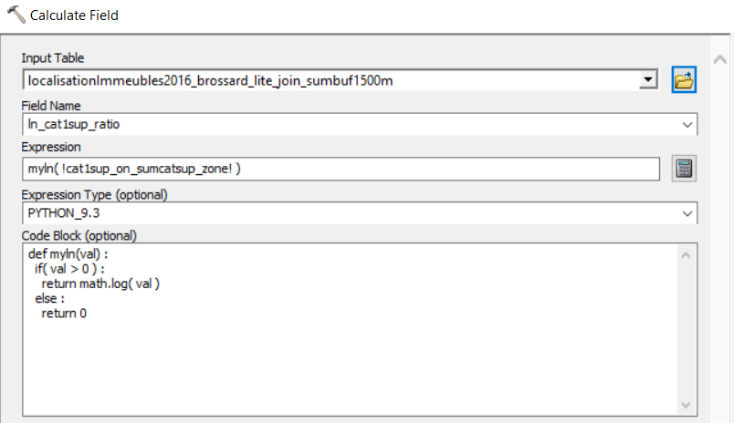

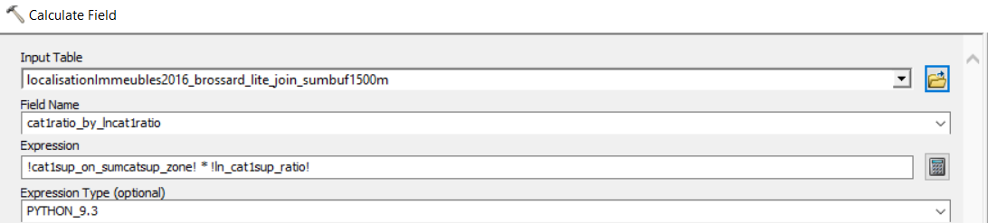

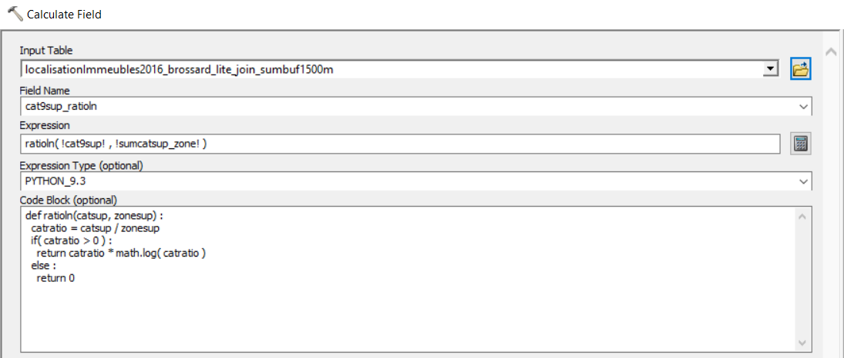

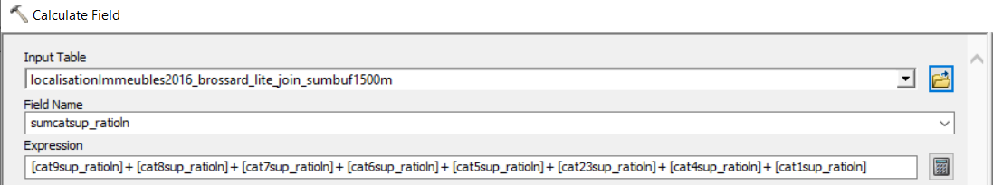

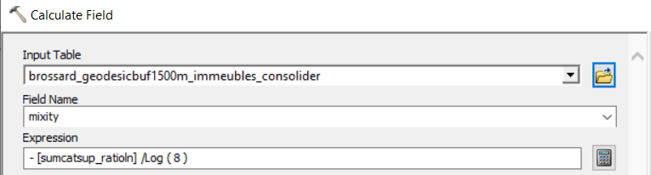

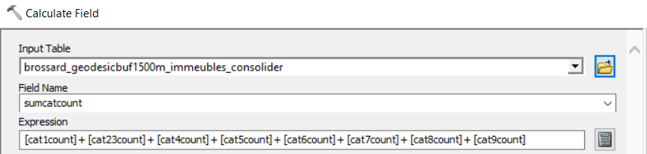

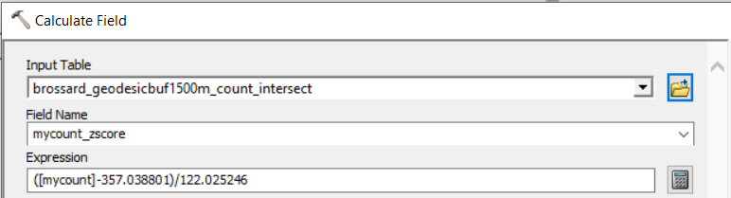

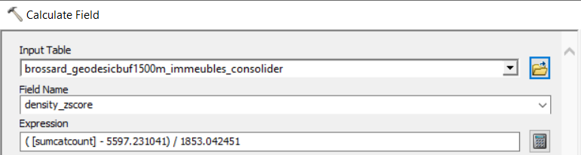

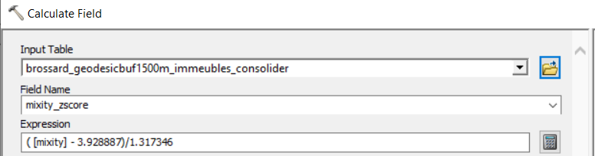

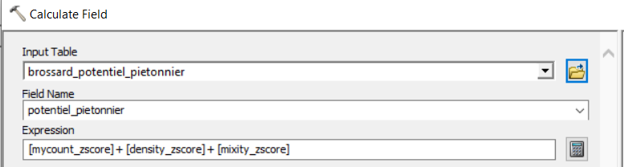

1. L'environnement bâti est défini selon INSPQ (2015) “par les éléments créés, transformés ou organisés par l’être humain comme les différents modes d’occupation des sols, les systèmes de transport et le design”.
2. <https://activitesbiblio.brossard.ca/brossardana/2013/12/29/brossardana-en-images/>
3. <https://www.brossard.ca/services/works-and-major-projects/major-projects>
4. <https://www.youtube.com/watch?v=ohcwksrvDOg>